5 Geometrie. Vierecke  Die diebische Elster  Knicke zunächst die Lösungsspalte nach hinten, sodass du sie nicht mehr sehen kannst. |  |  | 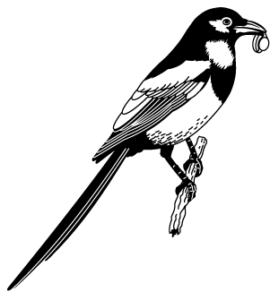
1 Die Elster Edeltraud hat auf ihrem Beutezug einige Gegenstände gestohlen. Zeichne Edeltrauds Fluggeraden und finde heraus, was nun in ihrem Nest zu finden ist. Edeltraud fliegt …  a) durch den Punkt A auf der Geraden i, die zu g senkrecht ist.  b) durch den Punkt B auf der Geraden k, die zu h senkrecht ist.  c) durch den Punkt C auf der Geraden m, die zu e senkrecht ist.  Welche Gegenstände konnte sie auf ihren Flügen sammeln?  Knicke die Lösungsspalte nach vorne und kontrolliere deine Lösung.  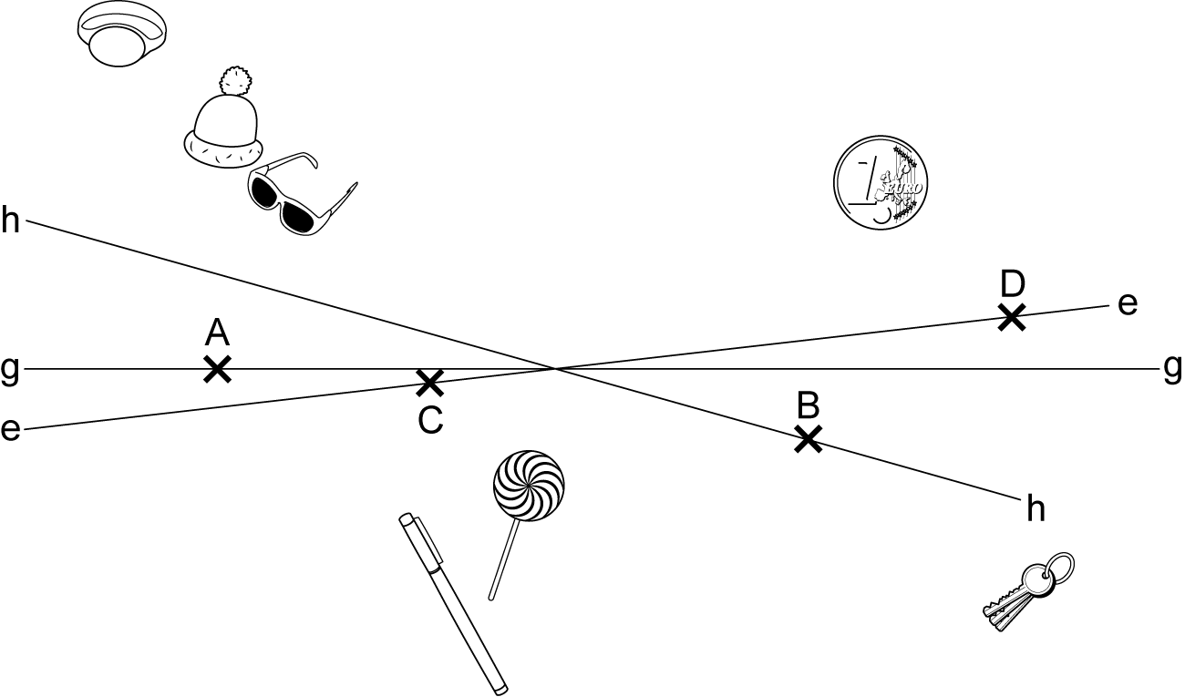 |  |  | Lösung zu 1:  ☑ Ich habe herausgefunden, dass in Edeltrauds Nest eine Mütze, eine Münze und ein Stift ist.  ☒ Ich habe einen oder mehrere Gegenstände falsch.  → Übe noch einmal das genaue Anlegen des Geodreiecks.  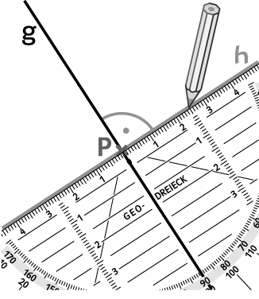  Welcher Gegenstand liegt auf der Geraden n durch D, die zu e senkrecht ist?
2 Noch einmal startet Elster Edeltraud zu einem Beutezug. Zeichne wieder ihre Fluggeraden und finde heraus, was sie erbeuten kann.  Edeltraud fliegt …  a) durch den Punkt F auf der Geraden o, die zu l senkrecht ist.  b) durch den Punkt G auf der Geraden p, die zu m senkrecht ist.  c) durch den Punkt H auf der Geraden q, die zu l senkrecht ist.  Knicke die Lösungsspalte nach vorne und kontrolliere deine Lösung.  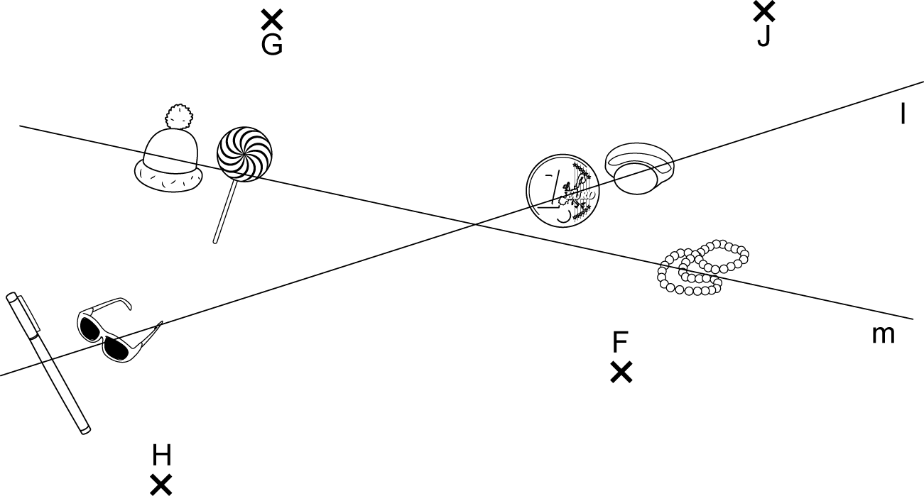 |  |  | Lösung zu 2:  ☑ Ich habe herausgefunden, dass in Edeltrauds Nest eine Münze, ein Lolly und eine Brille ist.  ☒ Ich habe einen oder mehrere Gegenstände falsch.  → Übe noch einmal das genaue Anlegen des Geodreiecks.  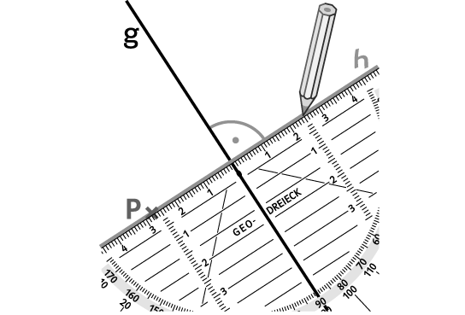  Welcher Gegenstand liegt auf der Geraden r durch J, die zu m senkrecht ist?  Lösungen der Randspalte:  Zu 1: Schlüssel  Zu 2: Kette

